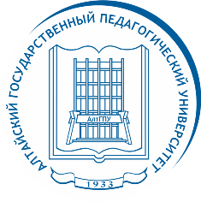АЛТАЙСКИЙ ГОСУДАРСТВЕННЫЙ ПЕДАГОГИЧЕСКИЙ УНИВЕРСИТЕТ
_____________________________________________________________________________

Студент АлтГПУ Олег Домичек – призёр всероссийских соревнований среди юниоров по биатлону
В Центре лыжного спорта «Дёмино» в Ярославской области 27-30 января проходили всероссийские соревнования среди юниоров по биатлону.
В гонках участвовало более 130 спортсменов от 19 до 21 года из 23 регионов страны. Алтайский край на турнире представлял студент педуниверситета Олег Домичек (на фото в центре).
Для стреляющих лыжников эти соревнования были важны в первую очередь возможностью заработать квоты в юниорскую сборную России и за право выступить на первенстве мира по биатлону.
В первый день соревнований, 27 января, Олег выиграл индивидуальную гонку на 15 км, допустив три промаха. В субботу, 29 января, Домичеку удалось вновь подняться на пьедестал. Он стал бронзовым призёром соревнований, уступив Илье Анисимову из Тюменской области и Андрею Коваленко из Красноярского края.

